Fun識香港工作紙
赤柱天后廟
Tin Hau Temple in Stanley
姓名：_____________________
班別：_____________________
日期：_____________________

- 配對題：試將下列吻合的圖像和文字配對起來。
Multiple Choice: Choose the correct answers and put them in the boxes below.
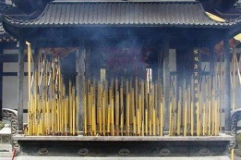
河流 ‧ ‧

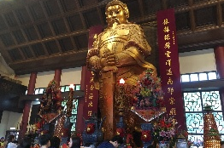
車公廟 ‧ ‧

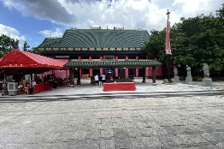
神像 ‧ ‧

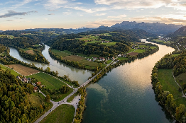
香火 ‧ ‧

- 習字題：試依照筆順，並跟隨字樣練習生字。
Practice writing: Try to write the Chinese characters according to the stroke order and the characters shown.
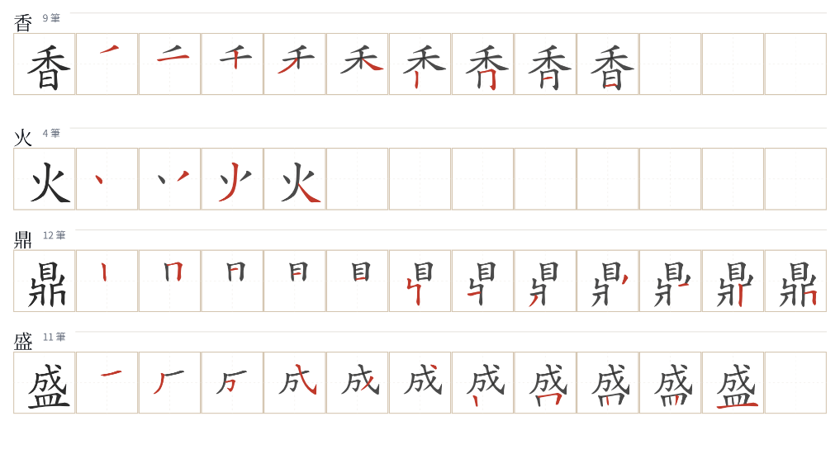
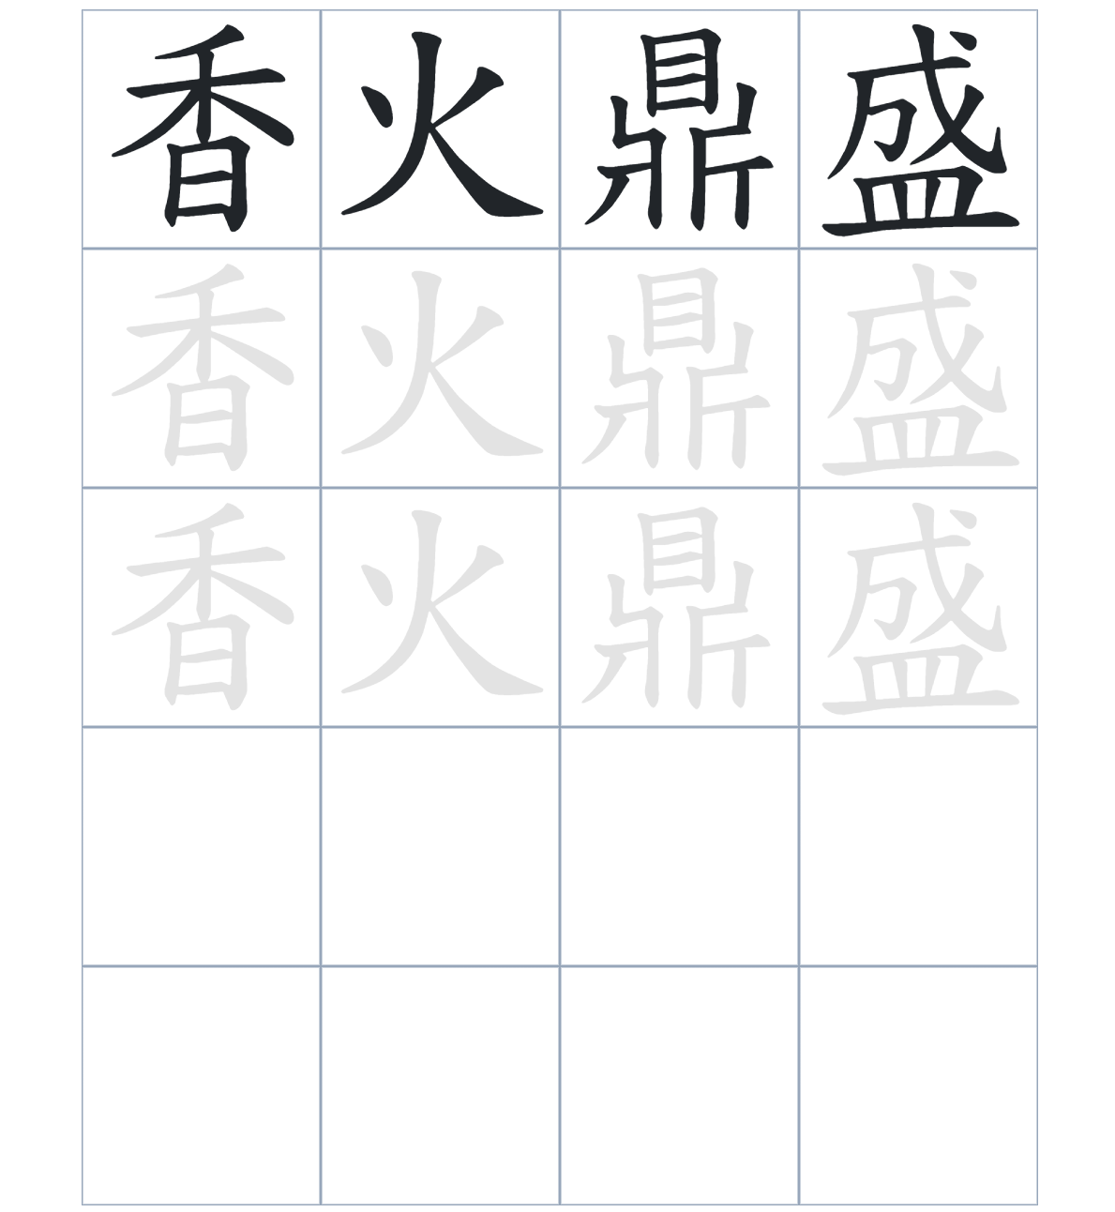
試根據文章內容，回答下列部分：
- 填充題：試在各題留空部分填上正確答案。
Fill in the blanks: Fill in the blanks with the correct answers.

關於車公廟的建立，有說法指是因為三條河流在村前____________，風水極佳。現在沙田居民每十年舉行一次____________，以____________謝恩。由於善信眾多，原本狹窄的廟宇在 1990 年代進行了____________。車公至今依然深受衆人___________。

- 短問答：試以自己的文字，以完整句子回答下列的題目。
Short Questions: Give short answers to the following questions.
問題1.
車公在南宋末年幹了甚麼令他更為人所推崇？
_______________________________________________________________________________________
_______________________________________________________________________________________

問題2.
沙田居民興建車公廟的主要原因是什麼？
_______________________________________________________________________________________
_______________________________________________________________________________________

問題3.
重建後的新廟與舊廟相比，在規模上有什麼顯著的改變？
_______________________________________________________________________________________
_______________________________________________________________________________________
- 選擇題：選取適當的答案，將其英文字母代號填入空格內。
Multiple Choice: Choose the correct answers and put them in the boxes below.

問題1.
根據句意，為括號位置選出適當的詞語。
「（ ）新春期間車公廟的香火非常鼎盛，所以政府撥地支持重建以改善秩序。」
A. 要是 B. 原來
C. 因爲 D. 即使 □

- 造句題：嘗試根據提供的句式造句。
Make a sentence: Try to write a sentence by using the provided sentence structure and information.

問題1.
請用「因為……，所以……」的句式，說明車公受人推崇的原因。
_______________________________________________________________________________________
_______________________________________________________________________________________

問題2.
請用「除了……，還……」的句式，描述車公廟的活動。
_______________________________________________________________________________________
_______________________________________________________________________________________

問題3.
請用「要是……，就……」的句式，描述描述風水師對田心村的看法。
_______________________________________________________________________________________
_______________________________________________________________________________________
- 短文寫作：試寫一段簡短的導遊詞，向遊客介紹「車公廟」。 （約40字）
Short Writing: Write a tour guide to introduce the “Che Kung Temple” to tourists. (Approximately 40 words)
_______________________________________________________________________________________
_______________________________________________________________________________________
_______________________________________________________________________________________
_______________________________________________________________________________________
_______________________________________________________________________________________
_______________________________________________________________________________________

參考答案：

配對題：試將下列吻合的圖像和文字配對起來。
Multiple Choice: Choose the correct answers and put them in the boxes below.
河流 ‧ ‧

車公廟 ‧ ‧

神像 ‧ ‧

香火 ‧ ‧

填充題：試在各題留空部分填上正確答案。
Fill in the blanks: Fill in the blanks with the correct answers.

關於車公廟的建立，有說法指是因為三條河流在村前匯合，風水極佳。現在沙田居民每十年舉行一次太平清醮，以酬神謝恩。由於善信眾多，原本狹窄的廟宇在90年代進行了重建。車公至今依然深受衆人推崇。

短問答：試以自己的文字，以完整句子回答下列的題目。
Short Questions: Give short answers to the following questions.
問題1.
車公在南宋末年幹了甚麼令他更為人所推崇？
因爲車公在南宋末年護駕宋帝昺有功。_____________________________________________________
_______________________________________________________________________________________

問題2.
沙田居民興建車公廟的主要原因是什麼？
當時沙田出現鼠疫，所以居民希望能藉著車公的神威來驅走災禍/消除疫病。____________________
_______________________________________________________________________________________

問題3.
重建後的新廟與舊廟相比，在規模上有什麼顯著的改變？
新廟的面積較舊廟多出八倍，且供奉了高達27米的神像。____________________________________
_______________________________________________________________________________________

選擇題：選取適當的答案，將其英文字母代號填入空格內。
Multiple Choice: Choose the correct answers and put them in the boxes below.

問題1.
根據句意，為括號位置選出適當的詞語。
「（ ）新春期間車公廟的香火非常鼎盛，所以政府撥地支持重建以改善秩序。」
A. 要是 B. 原來
C. 因爲 D. 即使 C

造句題：嘗試根據提供的句式造句。
Make a sentence: Try to write a sentence by using the provided sentence structure and information.

問題1.
請用「因為……，所以……」的句式，說明車公受人推崇的原因。
因為車大元帥不但作戰勇猛，而且精通醫術，所以受人推崇。_________________________________
_______________________________________________________________________________________

問題2.
請用「除了……，還……」的句式，描述車公廟的活動。
在沙田區，除了日常的香火拜祭，還有每十年一度的大事——太平清醮。_______________________
_______________________________________________________________________________________

問題3.
請用「要是……，就……」的句式，描述描述風水師對田心村的看法。
要是能在河流匯合處興建廟宇坐鎮，這裡的村民就必定能丁財兩旺，富貴可期。_________________
_______________________________________________________________________________________

